
§
БРОШУРА:
«Щодо отримання витягу з реєстру неприбуткових установ та організацій через Електронний кабінет»
грудень 2021 року

Інформаційно-довідковий ресурс (ЗІР) 0-800-501-007
"Гаряча лінія" "Пульс ": 044-284-00-07
Акредитований центр сертифікації ключів: 044-284-00-10

Державна податкова
служба України

Головне управління ДПС у Закарпатській області
88000, м. Ужгород, вул. Августина Волошина, 52

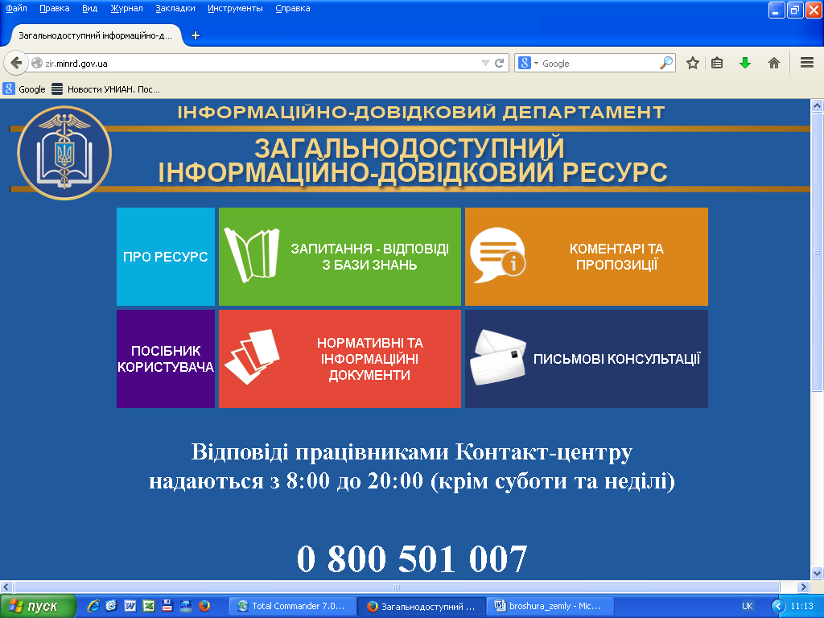

Відповідно до п. 12 прим. 1 Порядку ведення Реєстру неприбуткових установ та організацій, включення неприбуткових підприємств, установ та організацій до Реєстру та виключення з Реєстру, затвердженого постановою Кабінету Міністрів України від 13 липня 2016 року № 440 зі змінами та доповненнями (далі – Порядок № 440) неприбуткові підприємства, установи та організації (далі – неприбуткова організація) може звернутися до контролюючого органу із запитом про отримання витягу з Реєстру неприбуткових установ та організацій (далі – Реєстр).
Запит про отримання витягу з Реєстру за формою згідно з додатком 3 (далі – Запит) подається особисто представником неприбуткової організації чи уповноваженою на це особою або надсилається поштою контролюючому органу за основним місцем обліку неприбуткової організації. Усі розділи Запиту підлягають заповненню.
У запиті зазначається код згідно з ЄДРПОУ неприбуткової організації, який є критерієм пошуку відомостей у Реєстрі.
Запит обов’язково повинен бути підписаний керівником або особою, що має право підпису документів неприбуткової організації, із зазначенням дати.
Неприбуткові організації можуть подати Запит засобами електронного зв’язку в електронній формі з дотриманням умови щодо реєстрації електронного підпису підзвітних осіб у порядку, визначеному законодавством.
За Запитом неприбуткової організації контролюючий орган надає їй безоплатно протягом трьох робочих днів, що настають за днем отримання такого запиту, витяг з Реєстру за формою згідно з додатком 4, який містить відомості про неприбуткову організацію, визначені п. 11 Порядку № 440, або повідомлення про відсутність відомостей у Реєстрі за формою згідно з додатком 5 (далі – Повідомлення). Витяг містить відомості з Реєстру, актуальні на дату та час його формування, та є чинним до внесення змін до Реєстру в частині відомостей, що стосуються зазначеної неприбуткової організації.
Витяг з Реєстру або Повідомлення надсилається поштою за адресою (місцезнаходженням, податковою адресою) платника податків або особисто вручається платнику податку (його представнику) за основним місцем обліку платника податків.
Режим «Листування з ДПС» приватної частини інформаційно-телекомунікаційної системи «Електронний кабінет» забезпечує можливість направлення платником до органу ДПС разом із супровідним листом Запиту за встановленою формою у форматі pdf (обмеження 5 МБ).
Датою подання Запиту із супровідним листом є дата реєстрації супровідного листа в органі ДПС. Протягом одного робочого дня після надсилання такого листа до органу ДПС автора електронного листа буде повідомлено про вхідний реєстраційний номер та дату реєстрації. Інформацію щодо отримання та реєстрації листа в органі ДПС можна переглянути у підрежимі «Вхідні» режиму «Вхідні/вихідні документи» приватної частини Електронного кабінету, відправлені листи – у підрежимі «Вихідні документи» режиму «Вхідні/вихідні документи».

2
3

